BAB II TINJAUAN PUSTAKA

Kesehatan Gigi dan Mulut Anak

Kesehatan gigi dan mulut anak merupakan kondisi yang menunjukan jika di dalam mulut seorang anak bebas dari kotoran seperti plak dan kalkulus, apabila kesehatan gigi dan mulut diabaikan maka akan terbentuk plak gigi yang meluas ke seluruh permukaan gigi. (Pariati, 2021)

Karies Gigi

Pengertian Karies Gigi

Karies gigi merupakan hasil interaksi dari bakteri di permukaan gigi, plak, dan diet khususnya komponen karbohidrat yang dapat difermentasi oleh bakteri plak menjadi asam, terutama asam asetat dan laktat sehingga menjadi demineralisasi jaringan keras gigi dan perlu waktu yang cukup untuk kejadiannya. (Faot, 2019)
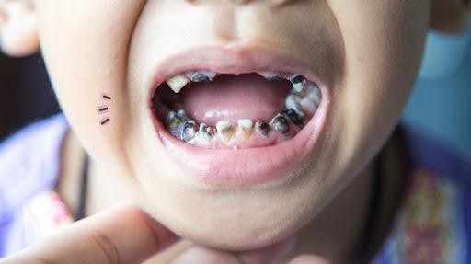
Gambar 2. 1 Karies Gigi
Sumber: http://news.unair.ac.id/2021/04/14/mengapa-terjadi-karies-gigi/
Gambar 2. 2 Karies Gigi

9

Etiologi Karies Gigi

Karies gigi terjadi karena adanya proses demineralisasi struktur gigi yang disebabkan asam yang dihasilkan dari mikroorganisme dan ditandai dengan timbulnya kavitas pada email, dentin, ataupun sementum. Perjalanan karies gigi bersifat kronis atau dengan kata lain tidak dapat pulih sendiri dan dapat menyebabkan hilangnya gigi bila tidak diberikan perawatan (Sibarani, 2014).
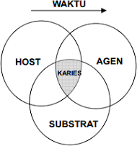
Gambar 2. 2 Etiologi Karies Gigi
Sumber: http://repository.unimus.ac.id/1330/3/BAB%20II.pdf

Proses Terjadinya Karies

Plak merupakan massa yang bersifat gelatin dan juga awal dari pembentukan karies gigi. Bakteri berkembang biak di plak yang memproduksi asam yang dapat melarutkan gigi. Metabolit plak merubah karbohidrat menjadi energy dan asam organic yang menyebabkan pH menjadi kritis (5,0-5,5) sehingga menyebabkan demineralisasi struktur gigi. Demineralisasi berhubungan dengan lama atau tidaknya tingkat keasaman di dalam rongga mulut. Metabolisme bakteri pada plak sangat dipengaruhi oleh keberadaan karbohidrat (sukrosa, glukosa, dan fruktosa) di dalam rongga mulut (Sibarani, 2014).

Klasifikasi Karies Gigi

Menurut G. V. Black, klasifikasi karies terbagi menjadi enam (Chandra & Si, 2014):
    - Kelas I adalah karies yang terdapat pada bagian oklusal termasuk pit dan fissure dari gigi posterior.

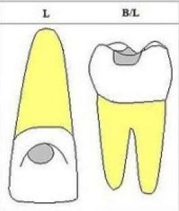
Sumber: https://www.gigigeligi.com/index.php/component/k2/item/132 7-klasifikasi-oleh-mount

Gambar 2. 3 Karies Gigi Kelas I

    - Kelas II adalah karies yang terdapat di bagian aproksimal yaitu mesial dan distal dari gigi posterior.

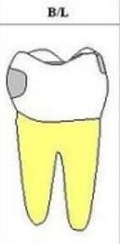

Gambar 2. 4 Karies Gigi Kelas II

Sumber: https://www.gigigeligi.com/index.php/component/k2/item/1327- klasifikasi-oleh-mount

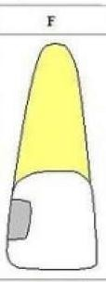
    - Kelas III yaitu karies yang berada pada bagian aproksimal gigi anterior namun tidak mencapai tepi incisal gigi. Karies di permukaan gigi menghadap palatal.

Gambar 2. 5 Karies Gigi Kelas III Sumber:
https://www.gigigeligi.com/index.php/component/k2/item/1327- klasifikasi-oleh-mount

    - Kelas IV merupakan lanjutan dari kelas III di mana karies sudah mencapai tepi incisal gigi.
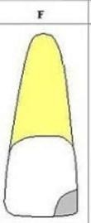

Gambar 2. 6 Karies Gigi Kelas IV

Sumber:
https://www.gigigeligi.com/index.php/component/k2/item/1327- klasifikasi-oleh-mount

    - Kelas V adalah karies yang berada di bagian 1/3 leher gigi anterior atau permukaan halus dan fasial maupun gigi posterior pada permukaan lingual, labial, bukal dan palatal.
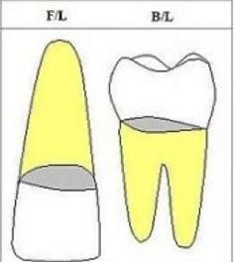

Gambar 2. 7 Karies Gigi Kelas V

Sumber: https://www.gigigeligi.com/index.php/component/k2/item/13 27-klasifikasi-oleh-mount

    - Kelas VI merupakan karies yang terdapat pada incisal edge dan cusp oklusal pada gigi posterior yang disebabkan oleh atrisi, abrasi, atau erosi.
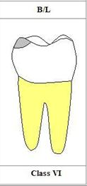

Gambar 2. 8 Karies Gigi Kelas VI

Sumber : https://www.gelarsramdhani.com/2019/10/klasifikasi-karies- menurut-gv-black.html

Menggosok Gigi

Definisi Menggosok Gigi

Menggosok gigi merupakan aktivitas yang sering dilakukan oleh banyak orang, namun masih terdapat pemikiran jika menggosok gigi hanya dilakukan saat mandi saja. Ketika seseorang menggosok gigi maka akan menggunakan sikat gigi sebagai alat bantu, sikat gigi tersebut memiliki kriteria yang perlu diperhatikan agar dapat membersihkan sisa makanan yang menempel pada gigi dengan maksimal (Vernita & Hera, 2020). Kriteria tersebut seperti (Vernita & Hera, 2020):
    - Tangkai harus kuat dan mudah untuk digenggam dengan stabil serta cukup lebar dan tebal.
    - Kepala sikat jangan terlalu besar dan harus membulat. Ukuran untuk anak-anak sekitar 15-24 mm x 8 mm.
    - Tekstur harus memungkinkan sikat digunakan secara efektif tanpa merusak jaringan lunak ataupun jaringan keras.
Selain sikat gigi, pasta gigi juga perlu memperhatikan kriteria ideal. Pada umumnya pasta gigi yang baik harus mengandung fluor di dalamnya, selain fluor berikut beberapa bahan yang perlu ada di dalam pasta gigi (Lamawatu, 2020):
- Bahan pelembab

- Bahan abrasif

- Bahan pengawet

- Bahan pengikat

- Detergen

- Bahan pemberi rasa

- Bahan terapeutik

- Air

- Bahan pemutih

Teknik Menggosok Gigi

    - Teknik Vertikal

Teknik ini dilakukan dengan posisi kedua rahang tertutup, setelahnya permukaan bukal gigi disikat dengan gerakan ke atas dan bawah. Gerakan tersebut juga digunakan untuk bagian lingual dan palatal, akan tetapi dilakukan dengan kondisi rahang terbuka (Vernita & Hera, 2020).
    - Teknik Horizontal

Bagian bukal dan lingual digosok dengan gerakan ke depan dan belakang sedangkan bagian oklusal digosok dengan cara scrub brush. Namun, teknik menggosok gigi dengan cara ini dapat menyebabkan resesi dan abrasi pada gusi (Vernita & Hera, 2020).
    - Teknik Stillman

Teknik ini merupakan salah satu teknik yang dianjurkan karena sederhana namun efisien karena dapat menjangkau ke seluruh permukaan gigi. Cara menggosok giginya yaitu bulu sikat gigi diletakkan pada gusi sejauh mungkin dari bagian oklusal dengan ujung bulu mengarah ke bagian apex dan sisi bulu sikat digetarkan perlahan dari permukaan gigi sehingga bagian belakang dari kepala sikat bergerak dengan memutar (Vernita & Hera, 2020).

    - Teknik Roll

Teknik roll merupakan teknik yang sangat dianjurkan dan sering digunakan oleh banyak orang. Hal tersebut dikarenakan teknik ini sangat mudah dipelajari dan dimengerti. Teknik roll dilakukan dengan bulu sikat ditempatkan tegak lurus pada permukaan bukal dan labial dengan gigi dalam keadaan oklusi. ikat digerakan dalam lingkaran besar sehingga pada permukaan gigi atas dan bawah sekaligus disikat. Namun pada teknik ini daerah interproksimal tidak dibersihkan secara khusus. Setelah permukaan bukal dan labial disikat, mulut dibuka lalu permukaan lingual dan palatinal disikat dengan gerakan yang sama hanya saja dalam lingkaran yang kecil. Teknik ini biasanya dianjurkan untuk anak kecil karena mudah dilakukan (Vernita & Hera, 2020).
    - Teknik Fones

Gerakan pada teknik ini yaitu dilakukan memutar dan mengenai seluruh permukaan gigi atas dan bawah dengan gigi ditahan pada posisi menggigit atau oklusi. Teknik ini biasa juga disebut dengan gerakan bulat bulat. Bulu sikat ditempelkantegak lurus pada permukaan gigi. Daerah interproksimal tidak mendapat perhatian khusus. (Zahra, 2019)
    - Teknik Charters

Teknik charters ini dilakukan dengan meletakkan bulu sikat menekan pada gigi dengan arah bulu sikat menghadap permukaan kunyah atau oklusal, membentuk sudut 45 derajat pada daerah leher gigi. Daerah leher gigi dan sela-sela gigi ditekan dan getarkan

minimal 10 kali pada tiap area dalam mulut. Gerakan berputar dilakukan terlebih dahulu untuk membersihkan daerah mahkota gigi. Teknik ini baik untuk pasien yang memakai alat ortodontik cekat/kawat gigi dan pasien dengan gigi tiruan yang permanen. Teknik ini merupakan cara yang baik untuk pemeliharaan jaringanpendukung gigi, walaupun sedikitsukar untuk dilakukan. (Zahra, 2019)

Makanan yang Baik untuk Gigi

Menurut (Dharmawan, 2011) makanan yang baik untuk gigi adalah sebagai berikut:
  - Buah kaya kandungan vitamin C

  - Lobak

  - Wijen

  - Keju

  - Bawang bombay

  - Bawang putih

  - Bawang merah

  - Seledri

  - Teh hijau

  - Peterseli

  - Jamur shiitake

Pengetahuan dan Pendidikan Orang Tua

Pengetahuan Orang Tua

Pengetahuan merupakan hasil penginderaan manusia atau hasil tahu seseorang terhadap objek dengan indera yang dimiliki seperti hidung,

mata, telinga, dan sebagainya. Pengetahuan merupakan domain yang sangat penting untuk terbentuknya tindakan seseorang.Salah satu yang dapat memengaruhi derajat kesehatan seseorang yaitu perilaku. Domain perilaku kesehatan terbagi atas tiga yaitu pengetahuan, sikap dan tindakan (Worang et al., 2014)
Orang tua merupakan komponen dari keluarga yang terdiri dari ayah dan ibu hasil dari ikatan sebuah pernikahan yang sah dan dapat membentuk seuatu keluarga. Orang tua memiliki amanat dari Allah SWT untuk mendidik anak dengan penuh rasa tanggung jawab serta kasih sayang. Orang tua bertanggung jawab atas perkembangan dan kemajuan sang anak. Tugas dan peran orang tua adalah unit pertama dalam masyarakat di mana hubungan yang terdapat di dalamnya sebagian besar sifatnya hubungan langsung (Ruli, 2020). Peran serta orang tua sangat diperlukan didalam membimbing, memberikan pengertian, mengingatkan, dan menyediakan fasilitas kepada anak agar anak dapat memelihara kebersihan gigi dan mulutnya. Selain itu orang tua juga mempunyai peran yang cukup besar di dalam mencegah terjadinya akumulasi plak dan terjadinya karies pada anak. Pengetahuan orang tua sangat penting dalam mendasari terbentuknya perilaku yang mendukung atau tidak mendukung kebersihan gigi dan mulut anak. Pengetahuan tersebut dapat diperoleh secara alami maupun secara terencana yaitu melalui proses pendidikan. Orang tua dengan pengetahuan rendah mengenai kesehatan gigi dan mulut merupakan faktor predisposisi dari perilaku yang tidak mendukung kesehatan gigi dan mulut anak (Husna, 2016).

a. Tingkat Pengetahuan

    - Tahu (know)

Tahu dapat dimaksudkan sebagai mengingat memori yang sudah ada sebelumnya setelah mengamati suatu yang spesifik dan seluruh bahan yang telah dipelajari. Tahu merupakan kata kerja yang digunakan untuk mengukur seberapa tahu seseorang tentang suatu hal yang dipelajari dengan menyebutkan, menguraikan, mengidentifikasi, dan menyatakan. (Afnis, 2018)
    - Memahami (comprehention)

Memahami suatu objek bukan hanya sekedar tahu tentang objek tersebut, namun dapat menginterpretasikan secara benar mengenai objek yang diketahui. (Afnis, 2018)
    - Aplikasi (application)

Aplikasi maksudnya jika seseorang yang telah paham terhadap suatu objek kemudian dapat mengaplikasikan prinsip yang diketahui tersebut pada situasi atau kondisi lain. (Afnis, 2018)
    - Analisis (analysis)

Analisis merupakan kemampuan seseorang dalam menjabarkan kemudian mencari hubungan antara komponen dalam suatu masalah yang diketahui. Ciri yang dapat dilihat jika seseorang telah mencapai pada tingkat pengetahuan ini yaitu jika seseorang dapat membedakan, memisahkan, mengolompokan, dan membuat diagram terhadap pengetahuan objek tersebut. (Afnis, 2018)

    - Sintesis (synthesis)

Sintesis merupakan kemampuan seseorang dalam merangkum atau meletakkan dalam suatu hubungan yang logis dari komponen pengetahuan yang sudah dimilikinya. Dengan kata lain suatu kemampuan untuk menyusun formulasi baru dari formulasi yang sudah ada sebelumnya. (Afnis, 2018)
    - Evaluasi (evaluation)

Evaluasi adalah kemampuan untuk melakukan justifikasi atau penilaian terhadap suatu objek tertentu. Penilaian berdasarkan suatu kriteria yang ditentukan sendiri atau norma-norma yang berlaku dimasyarakat. (Afnis, 2018)

Pendidikan Orang Tua

Tingkat pendidikan seseorang berhubungan dengan kemampuan menerima informasi dan berhubungan dengan sikap mereka dalam memperolah pengetahuan, tingkat pendidikan juga memiliki pengaruh terhadap pemahaman seseorang dalam masalah yang sedang dihadapi (Kristiyanto et al., 2017). Berdasarkan penelitian (Kristiyanto et al., 2017) orang tua yang memiliki pendidikan tinggi cenderung memiliki anak yang tingkat kecerdasannya tinggi dibandingkan orang tua yang memiliki pendidikan rendah.
Informasi tentang kesehatan gigi yang terdapat pada iklan adalah salah satu sumber informasi penting yang dapat diterima oleh orang tua dan diterapkannya informasi tersebut ke anak untuk mejaga kesehatan gigi anak. Oleh sebab itu, hubungan pendidikan orang tua dengan kesehatan

gigi anak berpengaruh dan orang tua juga merupakan kunci dalam menyukseskan pelaksanaan pendidikan inklusif (Kristiyanto et al., 2017).

Pendidikan Kesehatan Gigi

Pengertian Pendidikan Kesehatan Gigi

Pendidikan kesehatan gigi atau dental health education adalah usaha terencana serta terarah dengan tujuan meningkatkan pengetahuan dan keterampilan seseorang atau kelompok agar ingin merubah perilaku perawatan gigi yang kurang baik menjadi lebih baik untuk meningkatkan kesehatan gigi. Keberhasilan dalam pendidikan kesehatan bergantung pada banyaknya elemen yang mempunyai peranan penting dalam meningkatkan pengetahuan (Bestfy Anitasari, 2020).

Metode Pendidikan Kesehatan Gigi

Penyuluhan adalah metode yang sering digunakan dalam pendidikan kesehatan gigi dan mulut. Metode penyuluhan yang umum digunakan ialah (Pratama et al., 2019):
    - Metode one way method (didaktik)

Metode one way method merupakan metode yang berfokus pada pendidik yang aktif, sedangkan sasaran tidak diberi kesempatan untuk aktif sebagai contohnya adalah ceramah dan pameran. (Astuti, 2019)
    - Metode two way method (sokratik)

Metode ini merupakan metode dengan adanya komunikasi dua arah yaitu antara pendidik dan sasaran. Contoh dari metode ini adalah tanya jawab, simulasi, bermain peran, dan wawancara. (Astuti, 2019)

Metode tersebut dilakukan dengan cara komunikasi dua arah antara penyuluh dan orang tua siswa sebagai sasaran. Orang tua siswa diberikan kesempatan untuk menyampaikan pendapat dan dua orang atau lebih dengan latar belakang berbeda bekerja sama saling memberikan keterangan dan ikut menyampaikan pendapat (Astuti, 2019).

Media

Definisi Media

Media berasal dari bahasa latin yaitu medium yang artinya sumber pesan. Media merupakan alat yang digunakan untuk komunikasi. Definisi lain menyatakan bahwa media adalah alat yang dapat membantu aktifitas seseorang yang sifatnya mempermudah bagi siapa saja yang akan menggunakannya.

Fungsi Media

Media memiliki fungsi diantaranya adalah sebagai sarana informasi kepada masyarakat dan sebagai sarana mengekspresikan pendapat, ide dan gagasan kepada khalayak.

Klasifikasi Media

Menurut (Faizah, 2019) macam media pembelajaran dibagi menjadi tiga yaitu auditif, visual, dan audio visual.
    - Auditif

Media ini merupakan media yang hanya mengandalkan kemampuan suara, sebagai contohnya radio, dan piringan hitam. (Faizah, 2019)

    - Visual

Media visual adalah media yang mempergunakan gambar atau simbol bergerak seperti film, foto gambar atau lukisan, dan cetakan. Selain itu, media ini juga ada yang menampilkan gambar lain seperti kartun (Faizah, 2019).
    - Audio visual

Media ini terdiri atas audi visual diam yang artinya media yang hanya menampilkan suara dan gambar diam seperti film rangkai suara (Faizah, 2019).

Poster

Pengertian Poster

Poster adalah bentuk media cetak yang berisi pesan dan informasi kesehatan yang pada umumnya ditempel di dinding tempat umum atau kendaraan umum. (Apriyani & Sumerti, 2015). Poster dibuat dengan tujuan untuk mempengaruhi orang banyak dan memberikan pesan singkat. Oleh sebab itu, pembuatan poster harus menarik, sederhana dan berisi satu ide saja (Panggabean, 2015).

Klasifikasi Poster

    - Poster di Dalam Kelas

Poster ini popular di sekolah-sekolah di Amerika Utara. Jenis poster kelas bervariasi mulai dari motivasi agar bersikap baik, disiplin, poster yang berisi bahan pelajaran, tabel perkalian hingga peta (Rukiah, 2016).

    - Poster Komik Buku

Tingkat popularitas komik terjadi pada tahun 60-an. Hal tersebut menyebabkan produksi massal dari poster-poster komik pada tahun 70- an ke atas (Rukiah, 2016).
    - Poster Pelayanan Masyarakat

Poster ini bersifat non komersial atau tidak diperdagangkan. Contoh dari poster ini yaitu seperti poster film, karya seni, dan sebagainya (Rukiah, 2016).
    - Poster Komersial

Poster komersial adalah jenis poster yang paling sering dijumpai. Jenis poster ini dibuat serta diproduksi sebagai sarana untuk mempromosikan suatu produk dengan anggaran tertentu sesuai anggaran sales promotion (Rukiah, 2016).
    - Poster Riset dan Kegiatan Ilmiah

Poster ini adalah jenis poster yang digunakan di kalangan akademis guna mempromosikan kegiatan ilmiah yang akan diadakan (Rukiah, 2016).
    - Poster Film Industri

Film sangat memanfaatkan poster sebagai alat untuk mempopulerkan filmnya. Sampai sasat ini, poster film dibuat dengan menggunakan teknologi dan profesionalisme yang sangat tinggi dikarenakan melibatkan kemampuan finansial yang sangat luas. Desainer terbaik ditunjuk untuk membuat karya poster film (Rukiah, 2016).

    - Poster Karya Seni

Jenis poster ini adalah ekspresi dari desain grafis yang dibuat guna “seni untuk seni”. Hal tersebut biasanya merupakan ajang untuk berkreasi untuk mahasiswa yang mempelajari bidang seni grafis (Rukiah, 2016).
    - Poster Kampanye

Sejak munculnya negara demokrasi yang memberikan keputusan mengenai kepemimpinan kepada rakyat, poster digunakan untuk alat mencari simpati dari calon pemimpin pada kegiatan pemilihan umum. Sampai saat ini, poster kampanye selalu terlihat pada kesempatan saat dilakukannya pemilihan umum (Rukiah, 2016).
    - Poster Digital

Poster digital adalah poster yang dibuat menggunakan teknologi digital dan tidak dicetak melainkan dibuat poster bergerak yang bisa diproyeksikan dalam suatu ruangan atau diperlihatkan menggunakan monitor LED. Kelebihan dari poster digital adalah dapat dipergunakan kembali dikarenakan sifatnya yang digital dan hanya ditampilkan melalui bantuan monitor LED. Namun, dalam pembuatan poster digital perlu diperhatikan pilihan warna agar pesan atau informasi di dalam poster dapat terbaca dengan jelas. (Hewata, 2020).

Pembuatan Poster Digital

Tahap-tahap pembuatan poster digital adalah sebagai berikut :

Penyusunan Ide dan Materi

    - K (Kurangi Makan Makanan Manis)

Makanan manis adalah Menu manis salah satunya. Makna menu manis bisa berarti dua, manis berasal dari gula asli, dan manis dari gula buatan (sweetener). Dua-duanya bila dikonsumsi berlebihan tidak menyehatkan. Oleh karena itu, mengonsumsi makanan manis perlu dikurangi (Sumini et al., 2014).
    - E (Enggan Menggosok Gigi Kurang Dari 2x Sehari)

Menggosok gigi dianjurkan minimal 2x sehari yaitu pagi setelah sarapan dan malam sebelum tidur. Jika hal tersebut tidak dilakukan maka akan menyebabkan tertimbunnya sisa makanan di dalam gigi serta menyebabkan bakteri berkembang biak sehingga dapat menyebabkan karies gigi (Talibo et al., 2016)
    - T (Teknik Roll dalam Menggosok Gigi)

Penggunaan teknik roll dalam menggosok gigi sangat dianjurkan dikarenakan mudah dan efisien. Teknik roll juga terdapat pemijatan pada gusi sehingga dapat mengeluarkan sisa makanan yang ada pada gigi ataupun gusi (Vernita & Hera, 2020).
    - U (Untuk Pasta Gigi, Gunakan yang Berfluor)

Pasta gigi berfluor memiliki manfaat untuk meningkatkan remineralisasi pada gigi sehingga mencegah gigi berlubang (Lamawatu, 2020).

INFO!

    - K (Kontrol Rutin ke Dokter Gigi Minimal 6 Bulan Sekali)

Kontrol minimal enam bulan sekali perlu dilakukan guna memeriksa keadaan gigi agar terhindar dari segala penyakit gigi dan mulut (Talibo et al., 2016).

Pengumpulan Gambar

Pengumpulan gambar-gambar dimaksudkan untuk menjadi bahan dari poster digital. Gambar-gambar tersebut nantinya akan digabungkan dengan memerhatikan keserasian gambar dan komposisi warna. Hal tersebut guna meningkatkan daya tarik dari poster digital.

Proses Sunting


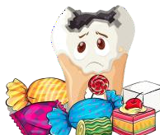
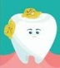
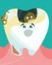
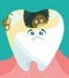
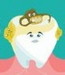
Pada proses ini, peneliti menggabungkan gambar yang telah dikumpulkan lalu dibuat sedemikian rupa untuk mendapatkan hasil yang paling menarik. Proses sunting mempergunakan bantuan aplikasi yaitu Photoshop.
Mengurangi makanmakananmanisakanmencegah
terjadinyakaries
Plak menempel
terbentuknya asam
hilangnya mineral gigi
kondisi mul ut yang asam menyebabkan t ur unnya ph dan menghil angkan
miner al pada gigi
Kariesgigi
sisa makanan yang menempel adal ah penyebab ut ama
kar ies gigi.
sisa makanan menimbul kan bakt er i yang dapat menyebabkan kondisi
mul ut menjadi asam
hil angnya miner al t er sebut menyebabkan t er jadinya
kar ies at au gigi ber l ubang
Ter l al u banyak makan mak anan manis dan dibiar kan saj a maka dapat menyebabkan gigi ber l ubang (kar ies gigi).
PROSESTERJADINYA KARIES
KURANGI M AKAN
M AKANAN M ANIS
K

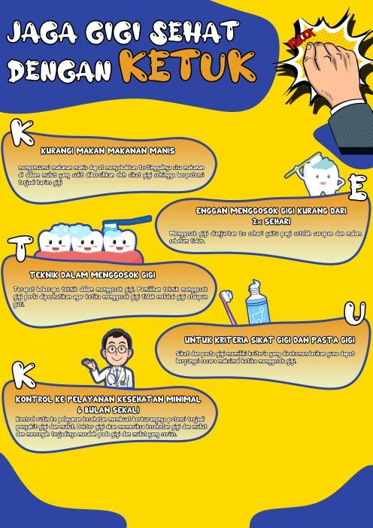

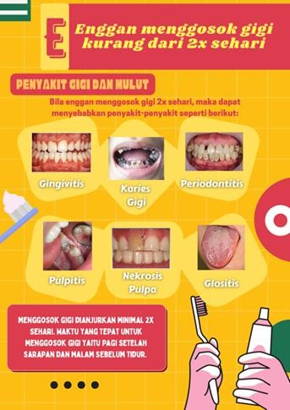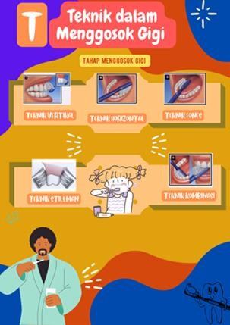



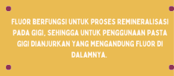
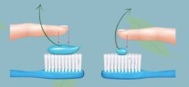
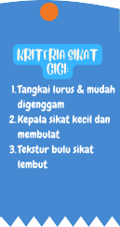
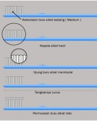
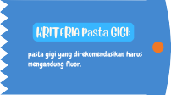

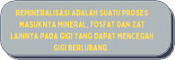
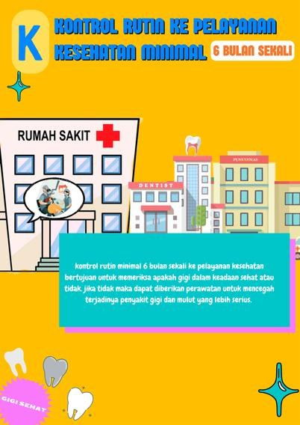

Kerangka Teori

Kesehatan gigi dan mulut merupakan kondisi yang menunjukan jika di dalam mulut seseorang bebas dari kotoran seperti plak dan kalkulus, apabila kesehatan gigi dan mulut diabaikan maka akan terbentuk plak gigi yang meluas ke seluruh permukaan gigi.
Karies gigi merupakan penyakit gigi dan mulut yang paling sering dialami oleh masyarakat Indonesia, khususnya anak-anak. Penelitian ini akan ditujukan kepada orang tua siswa di Cempaka Putih, Jakarta Pusat. Masih terdapat orang tua siswa yang belum memahami bagaimana cara menjaga kesehatan gigi dan mulut anaknya. Hal ini dikarenakan kurangnya tingkat pengetahuan orang tua tentang cara menjaga kesehatan gigi dan mulut. Selain itu, kurangnya pemberian pendidikan kesehatan gigi menjadi salah satu faktornya.
Pendidikan kesehatan gigi dapat diberikan kepada orang tua siswa dengan menggunakan alat atau instrument penyuluhan yaitu poster digital. Poster digital ini dipilih karena sifatnya yang dapat digunakan berulang kali serta tidak perlu dicetak sehingga dapat mengeluarkan biaya lebih. Penelitian ini akan meneliti tingkat efektifitas media poster digital dalam meningkatkan pengetahuan kesehatan gigi dan mulut orang tua siswa.

Siswa/Anak
Kesehatan Gigi dan Mulut
Karies Gigi
Peran Orang Tua
Kurangnya pengetahuan orang tua siswa
Pendidikan kesehatan gigi dan
Media Poster Digital
Peningkatan
Gambar 2. 9 Kerangka Teori

